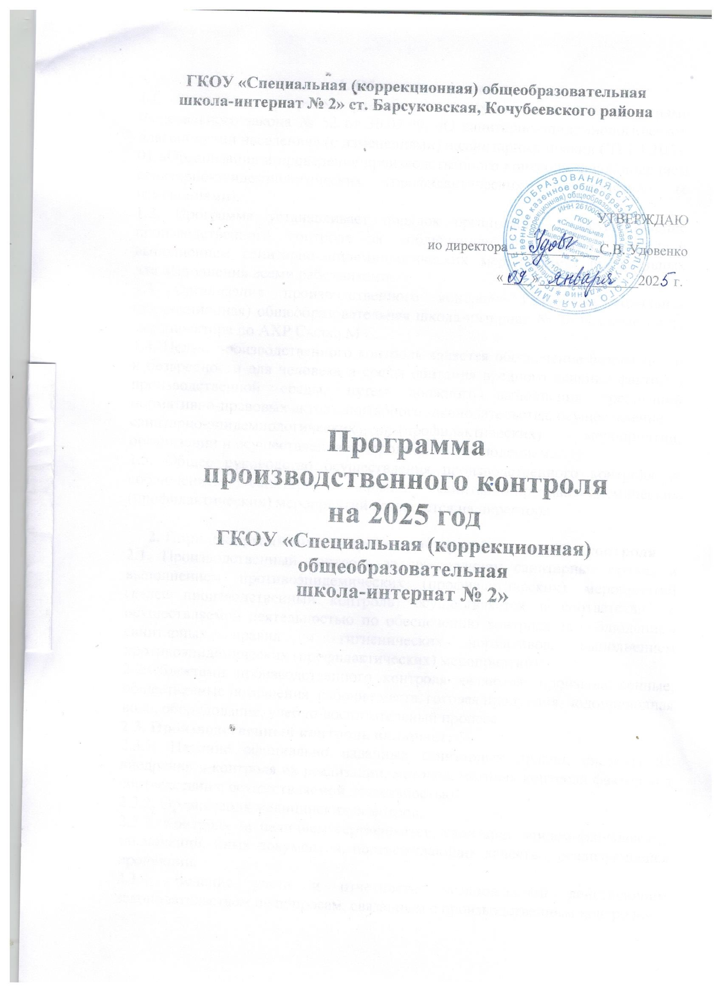

**1. Общие положения**

1.1. Настоящая программа разработана в соответствие с требованиями Федерального закона № 52 от 30.03.99. «О санитарно-эпидемиологическом благополучии населения» (с изменениями) и санитарных правил СП 1.1.1058-01 «Организация и проведение производственного контроля за соблюдением санитарно-эпидемиологических (профилактических) мероприятий» (с изменениями).

1.2. Программа устанавливает порядок организации и осуществление производственного контроля за соблюдением санитарных правил и выполнением санитарно-эпидемиологических мероприятий, обязательных для выполнения всеми работниками.

1.3 Организация производственного контроля ГКОУ «Специальная (коррекционная) общеобразовательная школа-интернат № 2» возлагается на зам директора по АХР Сылка М.С.

1.4. Целью производственного контроля является обеспечение безопасности и безвредности для человека и среды обитания вредного влияния факторов производственной среды, путем должного выполнения требований нормативно-правовых актов санитарного законодательства, осуществление

санитарно-эпидемиологических (профилактических) мероприятий, организации и осуществления контроля за их соблюдением.

1.5. Общее руководство осуществления производственного контроля за соблюдением санитарных правил, санитарно-противоэпидемических (профилактических) мероприятий возлагается на директора.

**2. Порядок организации и проведения производственного контроля**

2.1. Производственный контроль за соблюдением санитарных правил и выполнением противоэпидемических (профилактических) мероприятий (далее производственный контроль) осуществляется в соответствии с осуществляемой деятельностью по обеспечению контроля за соблюдением санитарных правил и гигиенических нормативов, выполнением противоэпидемических (профилактических) мероприятий).

2.2.Объектами производственного контроля являются: производственные, общественные помещения, рабочие места, готовая продукция, водопроводная вода, оборудование, учебно-воспитательный процесс.

**2.3. Производственный контроль включает:**

2.3.1. Наличие официально изданных санитарных правил, системы их внедрения и контроля их реализации, методов, методик контроля факторов в соответствии с осуществляемой деятельностью.

2.3.2. Организация медицинских осмотров.

2.3.3. Контроль за наличием сертификатов, санитарно-эпидемиологических заключений, иных документов, подтверждающих качество, реализующейся продукции.

2.3.4. Ведение учета и отчетности, установленной действующим законодательством по вопросам, связанным с производственным контролем.

2.3.5. Своевременное информирование органов местного самоуправления, органов и учреждений государственной санитарно-эпидемиологической службы Российской Федерации.

2.3.6. Визуальный контроль специалистами за выполнением санитарно-эпидемиологических (профилактических) мероприятий, соблюдением санитарных правил, разработкой и реализацией мер, направленных на устранение выявленных нарушений.

2.3.7. Номенклатура, объем и периодичность лабораторных исследований определяются с учетом наличия вредных производственных факторов, степени их влияния на здоровье человека и среду его обитания. Лабораторные исследования и испытания осуществляются с привлечением лаборатории, аккредитованной в установленном порядке.

**3. Состав программы производственного контроля.**

Программа производственного контроля включает в себя следующие данные:

3.1. Перечень нормативных актов по санитарному законодательству, требуемых для осуществления деятельности (п.6).

3.2. Перечень должностных лиц, на которых возлагаются функции по осуществлению производственного контроля (п.7).

3.3. Перечень химических веществ, физических и иных факторов, объектов производственного контроля, представляющих потенциальную опасность для человека и среды его обитания (п.8).

3.4. Перечень контингента работников, подлежащих профилактическим медицинским осмотрам, профессионально-гигиенической подготовке в соответствие с установленными требованиями (п.9).

3.5. Перечень возможных аварийных ситуаций, создающих угрозу санитарно-эпидемиологическому благополучию населения (п.10).

3.6. Мероприятия, проводимые при осуществлении производственного контроля (п.11).

3.7. Объем и номенклатура, периодичность лабораторных и инструментальных исследований в организации питания образовательного учреждения (п.12).

3.8. Перечень форм учета и отчетности по производственному контролю (п.13).

3.9. Объекты производственного контроля, виды лабораторных и инструментальных исследований, объём, кратность (п.14).

3.10. Прогноз ожидаемых результатов и оценка эффективности реализации Программы (п.15).

**4. Функции ответственного за осуществление производственного контроля.**

4.1. Оказывать помощь в проведении контроля по соблюдению работниками и специалистами требований санитарных правил.

4.2. Принимать участие в разработке санитарно-противоэпидемических мероприятий.

4.3. Иметь в наличии санитарные правила и другие документы согласно перечню (п.6).

4.4. Оформлять всю необходимую документацию по производственному контролю и отвечать за ее сохранность.

4.5. Принимать участие в проведении проверок по соблюдению санитарных правил, при необходимости оформлять предписания для отдельных подразделений учреждения.

4.6. Контролировать критерии безопасности и безвредности условий обучения и воспитания и условий работ с источниками физических и химических факторов воздействия на человека.

4.7. Поддерживать связь с медицинскими учреждениями по вопросам прохождения обучающимися и работниками учреждения обязательных медицинских осмотров.

4.8. Контролировать выполнение предписаний Федеральной службы по надзору в сфере защиты прав потребителей и благополучия человека и своевременно отчитываться в их выполнении.

**5. Организация взаимодействия с Федеральной службой по надзору в сфере защиты прав потребителей и благополучия человека.**

5.1. Надзорным органом по организации производственного контроля является Территориальный отдел Управления Роспотребнадзора по Ставропольскому краю в г. Невинномысске.

5.2. В соответствие с санитарными правилами СП 1.1.1.1058-01 «Организация и проведение производственного контроля за соблюдением санитарных правил и выполнением санитарно–эпидемиологических (профилактических) мероприятий юридическое лицо предоставляет всю необходимую информацию по организации производственного контроля, за исключением информации предоставляющей коммерческую тайну, определенную существующим законодательством Российской Федерации.

**6. Перечень действующих санитарных правил, гигиенических нормативов и нормативноправовых актов по вопросам санитарно-эпидемиологического благополучия в детских образовательных учреждениях и по вопросам условий труда работающих.**

|  |  |  |
| --- | --- | --- |
| **№**  **п/п** | **Наименование нормативного документа** | **Регистрационный**  **номер** |
| 1 | «О санэпидблагополучии населения». | ФЗ № 52 от 30.03.1999г. |
| 2 | «О качестве и безопасности продуктов питания» | ФЗ № 29-ФЗ  от 02.01.2000г. |
| 3 | «О защите прав юридических лиц и индивидуальных предпринимателей при осуществлении государственного контроля (надзора) и муниципального контроля» | ФЗ № 294-ФЗ  от 26.12.2008г. |
| 4 | «Санитарно-эпидемиологические требования к организациям воспитания и обучения, отдыха и оздоровления детей и  молодежи» | СанПиН 2.4.1. 3648-20 |
| 5 | «Организация и проведение производственного контроля за соблюдением санитарных правил и выполнением санитарно-противоэпидемических (профилактических) мероприятий» | СП 1.1. 1058-01 |
| 6 | «Санитарно-эпидемиологические требования к организациям общественного питания населения» | СанПиН 2.3/2.4.3590-20 |
| 7 | «Питьевая вода. Гигиенические требования к качеству воды централизованных систем питьевого водоснабжения. Контроль качества» | СанПиН 2.1.4. 1074-01 |
| 8 | «Гигиенические требования к качеству и безопасности продовольственного сырья и пищевых продуктов» | СанПиН 2.3.2. 1078-01 |
| 9 | «Гигиенические требования к срокам годности и условиям хранения пищевых продуктов» | СанПиН 2.3.2. 1324-03 |
| 10 | «Гигиенические требования к персональным электронно-вычислительным машинам и организации работы», изменения №1 и №2 | СанПиН 2.2.2. /2.4. 1340-03  СанПиН 2.2.2./2.4. 2198-07  СанПиН 2.2.2./2.4. 2620-10 |

**7. Перечень должностных лиц, на которых возлагаются функции по осуществлению производственного контроля.**

Председатель бракеражной комиссии - ио заместителя директора по УВР Рыбина Анна Георгиевна.

Члены бракеражной комиссии:

- ио заместителя директора по АХР Сылка Мария Сергеевна;

- ио заместителя директора по ВР Суркова Елена Викторовна;

- дежурный воспитатель.

**8. Перечень химических веществ, физических и иных факторов, объектовпроизводственного контроля, представляющих потенциальную опасность для человекаи среды его обитания.**

|  |  |  |
| --- | --- | --- |
| **Факторы**  **производственной среды** | **Влияние на организм человека** | **Меры профилактики** |
| Зрительное  напряжение при  работе на  компьютере | Развивается комплекс зрительных функциональных расстройств, нарушение  аккомодационной функции глаз (зрительное общее утомление, боли режущего характера в области глаз,  снижение зрения). | Чередование труда и отдыха, правильное оформление рабочего места, проведение  гимнастики для глаз. |
| Физические  перегрузки опорно-двигательного  аппарата | При подъеме и переносе тяжестей возможно развитие острых заболеваний пояснично-крестцового отдела  позвоночника, острых миопатозов, периартритов.  При работе с ручным инструментом возможно развитие хронических заболеваний мышечно-связочного  аппарата кистей, предплечий, плеча. | Ограничение подъема и переноса тяжестей до 30 кг –для мужчин,  10 кг – для женщин более 2 раз в течение  каждого часа рабочей смены. |

**9. Перечень контингента работников, подлежащих медицинским осмотрам, согласно приказа Министерства здравоохранения РФ**

**от 28 января 2021 г. N 29н**

**и профессионально-гигиенической подготовке.**

|  |  |  |  |  |  |
| --- | --- | --- | --- | --- | --- |
| №  п  /  п | Профессия | Характер  производимых работ и  вредный фактор | п.п. приказа и  объем  предварительного осмотра при  поступлении на  работу | Кратность  периодиче  ского  медосмот  ра | Кратность  профессионально-гигиениче  ской  подготовки |
| 1 | Педагогические работники | Работа в образовательном учреждении | прил 1 п. 25 | 1 раз в год | 1 раз в 2 года |
| Перенапряжение голосового аппарата, обусловленное профессиональной деятельностью | прил 1 п. 5.2.2 |
| 2 | Директор, заместители директора | Работа в образовательном учреждении | прил 1 п. 25 | 1 раз в год | 1 раз в 2 года |
| Перенапряжение голосового аппарата, обусловленное профессиональной деятельностью | прил 1 п. 5.2.2 |
| 3 | Рабочие по комплексному обслуживанию | Работа в образовательном учреждении | прил 1 п.25 | 1 раз в год | 1 раз в 2 года |
| Синтетические моющие средства | прил 1 п.1.48 | 1 раз в 2 года |
| Хлор и его соединения | прил 1 п.1.8.1 | 1 раз в год |
| 4 | Работники пищеблока | Работа в образовательном учреждении | прил 1 п.25 | 1 раз в год | 1 раз в год |
| Работа в пищеблоке | прил1 п.23 |
| Хлор и его соединения | прил 1 п.1.8.1 |
| 5 | Прочие | Работа в образовательном учреждении | прил 1 п.25 | 1 раз в год | 1 раз в 2 года |

**10. Перечень возможных аварийных ситуаций, связанных с остановкой учебного процесса, иных, создающих угрозу санитарно-эпидемиологическому благополучию обучающихся и сотрудников образовательного учреждения, ситуаций, при возникновении которых осуществляется информирование органов местного самоуправления, Федеральной службы по надзору в сфере**

**защиты прав потребителей и благополучия человека**

**по Ставропольскому краю**

1. Отключение электроснабжения.

2. Отключение тепла в холодный период года.

3. Пожар.

4. Непредвиденные ЧС:

- смерчи, ураганы, наводнения;

5. Обвалы, обрушения.

6. Выход из строя электротехнического и холодильного оборудования.

Информация в:

Территориальный отдел Управления Роспотребнадзора по Ставропольскому краю в г. Невинномысске

**11. Мероприятия, проводимые при осуществлении производственного контроля**

|  |  |  |
| --- | --- | --- |
| № п/п | Наименование мероприятий | Периодичность |
| 1. | Контроль за соблюдением санитарно-гигиенических требований | постоянно |
| 2. | Организация и проведение профилактических медицинских осмотров работников | при приемке на работу  и в соответствии с перечнем согласно п.9 |
| 3. | Проведение профилактических работ по дезинсекции, дератизации и дезинфекции. | постоянно |
| 4. | Проверка качества и своевременности уборки помещений, территории. | постоянно |
| 5. | Контроль за качеством поступающих продуктов питания, соблюдение условий транспортировки, хранения и реализации пищевых продуктов. | постоянно |
| 6. | Контроль за организацией рационального питания детей, качественным приготовлением пищи, организацией питьевого режима воспитанников, проведения витаминизации, хранением суточных проб. | постоянно |
| 7. | Своевременное проведение профилактических прививок детей и персонала в соответствие с национальным календарем прививок. | постоянно |
| 8. | Контроль за температурным режимом помещений для пребывания детей и режимом проветривания. | постоянно |
| 9. | Контроль за наличием сертификатов безопасности на поступающие товары детского обихода, отделочные и строительные материалы при проведении косметических ремонтов. | постоянно |
| 10. | Обеспечение СИЗ, спецодеждой персонал образовательного учреждения. | постоянно |
| 11. | Санпросветработа | постоянно |
| 12. | Профилактика травматизма и несчастных случаев | постоянно |

**12. Объем и номенклатура, периодичность лабораторных и инструментальных исследований в организациях питания образовательного учреждения.**

|  |  |  |
| --- | --- | --- |
| **Показатели**  **исследования** | **Кратность** | **Место замеров**  **(количество замеров)** |
| Исследование внешней среды методом смыва на: БГКП с использованием среды Кода | 2 раза в год | Пищеблок |
| Проведение санитарно-бактериологических исследований пищевых продуктов, пищевых добавок, продовольственного сырья: КМАФАнМ | 2 раза в год | Пищеблок |
| Проведение санитарно-бактериологических исследований пищевых продуктов, пищевых добавок, продовольственного сырья: БГКП | 2 раза в год | Пищеблок |
| Проведение санитарно-бактериологических исследований пищевых продуктов, пищевых добавок, продовольственного сырья: Патогенные микроорганизмы, в т.ч. сальмонеллы | 2 раза в год | Пищеблок |
| Проведение санитарно-бактериологических исследований пищевых продуктов, пищевых добавок, продовольственного сырья: Стафилококк | 2 раза в год | Пищеблок |
| Проведение санитарно-гигиенических лабораторных исследований (испытаний) молока и молочных продуктов, в т.ч. детского питания: Пероксидаза визуальным (качественным) методом | 2 раза в год | Пищеблок |
| Санитарно-паразитологические исследования пищевых продуктов на яйца и личинки гельминтов. Исследование овощей, фруктов, зелени, ягод и др. сельскохозяйственных продуктов на яйца и личинки гельминтов. | 2 раза в год | Пищеблок |
| Централизованный приём проб, кодирование проб, оформление протоколов лабораторных испытаний | 2 раза в год |  |

**13. Перечень форм учета и отчетности по производственному контролю**

1.Журнал бракеража готовой пищевой продукции.

2.Журнал бракеража готовой скоропортящейся продукции.

3.Журнал здоровья (гигиенический)

4.Журнал проведения витаминизации третьих и сладких блюд.

5.Журнал учета температурного режима холодильного оборудования.

6.Журнал учета температуры и влажности в складских помещениях.

**14. Объекты производственного контроля, виды лабораторных и инструментальных исследований, объем, кратность**

|  |  |
| --- | --- |
| Визуальный контроль | Периодичность |
| Контроль за состоянием системы освещения Контроль за системой электроснабжения  Контроль за состоянием системы отопления Контроль за системой водоснабжения образовательного учреждения  Контроль за состоянием выгребных ям  Контроль за своевременным вывозом твердых бытовых отходов  Контроль за состоянием санитарно- технического оборудования  Контроль за состоянием воздушно-теплового режима в помещении, соблюдение правил проветривания  Контроль за качеством уборки школьных помещений | Ежедневно  Постоянно  Осенне-зимний период Постоянно, летний период – при необходимости  По графику  По графику  Ежедневно  Постоянно  Ежедневно |
| Контроль за содержанием территории учреждения  Контроль за состоянием учебной мебели (с  учетом мебели по ростовым группам в каждом учебном помещении ОУ) | Ежедневно  Ежегодно перед началом нового учебного года, затем  1 раз в месяц |
| Контроль за маркировкой учебных парт и стульев | Ежегодно перед началом нового учебного года, затем 1 раз в месяц |
| Контроль за организацией питьевого режима в школе  Контроль за соблюдением десятидневного меню | Ежедневно  Ежедневно |
| Контроль за контингентом питающихся  Контроль за гигиеной приема пищи обучающимися | Ежедневно |
| Контроль за выполнением санитарно- эпидемиологических требований в пищеблоке:  - правила хранения и приемки продовольственного сырья и пищевых продуктов;  - уборки столовой:  - правила мытья посуды;  - контроль за соблюдением температурного режима в холодильных установках;  - контроль за технологией приготовления пищи по технологическим картам;  - контроль за соблюдением сроков годностипищевых продуктов;  -контроль за качеством принимаемой на пищеблоке продукции;  -контроль за качеством готовых блюд, правильностью состояния 10-дневного примерного меню, нормами выхода готовых блюд и т.п.;  -контроль правильности кулинарной обработки;  -контроль за наличием йодированной соли;  -контроль за наличием запаса дез. средств и правильностью приготовления дез. растворов;  -контроль за соблюдением правил личной гигиены работниками пищеблока, соблюдением сроков прохождения мед.осмотров работниками кухни;  -наличие документов, подтверждающих качество и безопасность продуктов, поступающих на пищеблок, наличие сертификатов;  -контроль за рационом питания обучающихся;  -контроль за потоком сырья;  -условия и сроки хранения продуктов на складе, реализация продукции – бракераж  готовых блюд | Ежедневно  Ежедневно  Ежедневно  Ежедневно  Ежедневно  Ежедневно  Ежедневно  Ежедневно  Постоянно  Постоянно  1 раз в неделю  Постоянно  Постоянно, при поступлении продуктов  Ежедневно  При поступлении продуктов  Постоянно |
| Контроль за прохождением медицинского осмотра:  -первичный - все сотрудники;  -периодический - все сотрудники:  -профессиональная гигиеническая подготовка  -профессиональная гигиеническая подготовка  -все сотрудники и пр. | При поступлении на работу Ежегодно |

**15. Прогноз ожидаемых результатов и оценка эффективности реализации Программы:**

**-** Формирование культуры и навыков здорового питания обучающихся;

- Обеспечение детей оптимальным питанием высокого качества, адекватным возрастным и физиологическим потребностям в пищевых веществах и энергии;

- Улучшение состояния здоровья детей по показателям заболеваний, зависящих от качества потребляемой пищи;

- 100% охват горячим питанием обучающихся школы-интерната;

- Оснащение пищеблока школы современным высокотехнологичным оборудованием;

- Создание системы производственного контроля за качеством и безопасностью используемого сырья и производимой продукции

Реализация Программы откроет перспективы для решения вопросов, связанных с сохранением и укреплением здоровья детей и сотрудников, снижением риска возникновения заболеваний.

